**Проєкт**

**«Безпека дітей сьогодні – добробут країни завтра»**

**Автор проєкту:**

Колесник Лілія Андріївна

т. 096 776 41 20

***І. РЕЄСТРАЦІЙНА КАРТКА ПРОЄКТУ***

|  |  |  |
| --- | --- | --- |
| Назва проєкту (не більше 100 символів з урахуванням пробілів) | «Безпека дітей сьогодні – добробут країни завтра» | |
| Район міста, у якому реалізовуватиметься проєкт | Тернівський | |
| Тематичний напрям (напрями), якому/яким відповідає проєкт (визначені в пункті 3.7. Положення) | 3.7.2 за другою категорією − на проведення заходів на об’єктах комунальної власності міста Кривого Рогу, на які відповідно до законодавства можуть виділятися кошти з міського бюджету, у сферах:  3.7.2.2 .благоустрою  3.7.2.8.розвитку освітніх закладів комунальної власності міста, підтримки інноваційних методів освіти та виховання зростаючого покоління, розвитку і інклюзивної освіти. | |
| Адреса автора проєкту | м. Кривий Ріг, вул. Матросова 121б | |
| Номер мобільного телефону, e-mail | **тел. (096) 776 41 20 e-mail:** **zolota-rubka220@ukr.net** | |
|  | ***(грн)*** | ***(%)*** |
| Загальний бюджет проєкту,  у тому числі: | **240 330 грн** | 100 |
| * за рахунок коштів міського бюджету; | **235 523 грн** | **98** |
| * за рахунок співфінансування | **4807 грн** | **2** |

|  |  |  |  |  |  |  |
| --- | --- | --- | --- | --- | --- | --- |
| Автор проєкту |  |  |  | Колесник Л.А. |  |  |
|  |  | *підпис* |  | *ПІБ* |  | *Дата* |

***ФОРМА ПРОЄКТУ***

|  |  |  |
| --- | --- | --- |
| ***№***  ***з/п*** | ***Назва розділу, підрозділу*** | ***Стор*** |
| **І** | Реєстраційна картка проєкту | 1 |
| **ІІ** | Проєкт | 3 |
| **1** | Анотація проєкту | 3 |
| **2** | Докладний опис проєкту | 4 |
| **2.1** | Опис проблеми | 7 |
| **2.2** | Мета та завдання проєкту | 8 |
| **2.3** | Технологія досягнення цілей | 8 |
| **2.4** | Очікувані результати від виконання проєкту | 10 |
| **ІІІ** | Бюджет проєкту | 11 |
| **ІV** | Додатки |  |

**ІІ. Проєкт**

**«Безпека дітей сьогодні - добробут країни завтра»**

Проєкт планується до реалізації в рамках проведення заходів з благоустрою (заміна огорожі комунального закладу «Дошкільний начальний заклад(ясла-садок)№220 комбінованого типу» Криворізької міської ради)

1. ***Анотація проєкту.***

**Актуальність:**

Діти — це наше майбутнє і в першу чергу наш проєкт спрямований на те, щоб створити безпечні умови для перебування дітей на території дошкільного закладу №220, забезпечити неможливість проникнення на подвір’я безпритульних собак, викидання сміття перехожими на територію закладу. Ми прагнемо зробити перебування дітей в садочку безпечним та затишним.

**Перелік заходів** в рамках реалізації проєкту включає:

1. Демонтаж існуючої огорожі;
2. Вивіз будівельного сміття.
3. Улаштування фундаментів огорожі;
4. Монтаж стовпів;
5. Встановлення секцій огородження з елементами кріплення.
6. Встановлення розсувних воріт з профнастилу.

**Результати реалізації:**В результаті відремонтованої огорожі - буде створене комфортне та безпечне перебування дітей на території дошкільного закладу № 220 «Золота рибка».

**Загальний обсяг коштів**, необхідний для реалізації проєкту

складає., у тому числі:

* 235 523 грн - кошти міського бюджету в рамках реалізації програми

«Громадський бюджет 2020»;

* 4807 грн - власні кошти.

1. ***Докладний опис проєкту******:***

Згідно САНІТАРНОГО РЕГЛАМЕНТУ для дошкільних навчальних закладів територія закладу повинна бути огороджена і не доступна для попадання бездомних котів, собак та сторонніх людей. Однак коли огорожа знаходиться в незадовільному стані: частини пролетів зруйновані і мають значні дірки та прогалини, що дає змогу потрапляти на територію закладу бродячих котів та собак ставить під загрозу безпечне перебування дітей на території закладу. Тому буде актуальним заміна старих конструкцій на нові більш витривалі до погодних чинників.

* **Європаркан, ворота та хвіртка, секція європаркану**

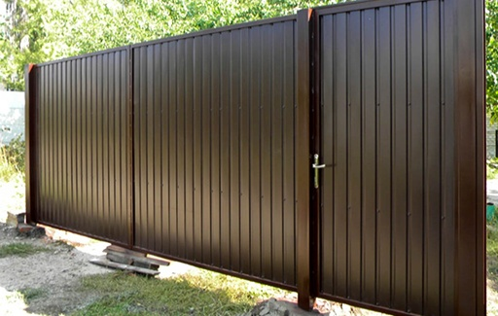Розсувні ворота дуже добре підходять для різного роду об’єктів громадського та промислового характеру. Ворота створені для контролю доступу на закриті території, і виключення проїзду невідомого транспорту. Ворота можна застосовувати для огорожі парків, шкіл, спортивних майданчиків, дитячих садків, і т.д.

Розсувні ворота являють собою дві стулки, закріплені до стовпів отвору за допомогою трьох секційних петель. Стулки воріт складаються з рам, зібраних з алюмінієвих профілів, в яких встановлено заповнення. Заповнення може розташовуватись як всередині рами ( вбудований тип монтажу) так і зовні (накладний тип монтажу).

Завдяки різним варіантам малюнків ( мікрохвиля, горизонтальний гофр, фільонка) і квітам панелей в’їзні ворота ідеально поєднуються з будь – яким оздоблювальним матеріалом.

Використання алюмінієвої стрічки суворо встановленої товщини гарантує стабільні характеристики і тривалий термін експлуатації полотна воріт з заповненням з профілю роликової прокатки. Рівномірне заповнення піною гарантує високу стійкість до навантажень і мінімізує деформацію профілів. Покриття ПУР-ПА забезпечує високу стійкість до розтягування, розтріскування і відшаровування, високу стійкість до корозії. Суцільне заповнення алюмінієвим профілем шириною 87 мм з перепадом по висоті дозволяє створити індивідуальний стиль фасаду. Щоб створити різноманітні по вигляду і кольору конструкції воріт, можна варіювати ширину, колір і крок профілів. Для цього використовується виряджене заповнення алюмінієвим профілем 37 і/або 82 мм.

Європаркан – набірний паркан, який складається з бетонних декоративних панелей та опірних стовпців. Завдяки своїй естетичності, міцності, економності і простоті монтажу являється гарною альтернативою звичним парканам із цегли, дерева або металу.

Установка європаркану достатньо проста і не займає багато часу. Немає необхідності рити глибокі траншеї і робити фундамент, збирається паркан за принципом конструктора. Спочатку за допомогою рівня і схилів монтуються стовбці в заздалегідь виконані поглиблення, які потім заливаються бетоном. Потім плити встановлюються в спеціальні напрямні пази, якими оснащені стовбці конструкції. Шви затираються звичайною шпаклівкою. Зверху паркан можна пофарбувати фасадною фарбою або покрити лаком, що придасть матеріалу додаткову стійкість до погодних умов.

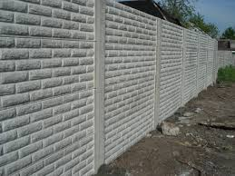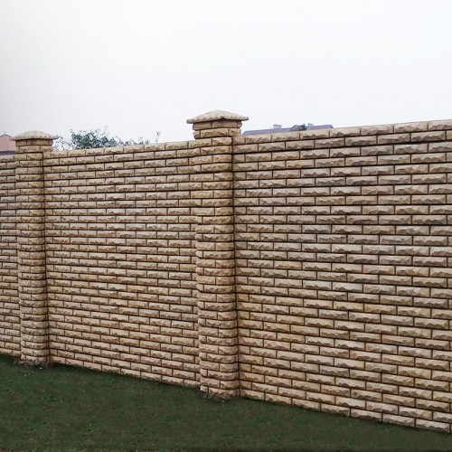

* **МАТЕРІАЛ**

Бетон, армований стальною проволокою, являється відмінною базою не тільки для важко навісних бетонних плит, але і для «ажура» євро парканів. Правильна технологія виготовлення євро паркану передбачає виготовлення його бетонних деталей з дрібнозернистого бетону ( ГОСТ 26633-91) методом вібролиття готової бетонної суміші в спеціальні форми, виготовлені із скловолокна на залізній основі.

Кількість шарів: одношарова.

* **ТЕХНОЛОГІЯ ВИГОТОВЛЕННЯ :**

1. Приготування бетонної суміші за допомогою бетономішалки (примусової або гравітаційної дії).
2. Змазування внутрішньої поверхні форми змазкою (рідке масло і дизпаливо в співвідношенні 1:3).
3. Розкладка бетону в форму до країв при ввімкненому вібростолі.
4. Зрізання зайвого шару бетонної суміші металевим кутом до отримання бетону, точно відповідним площині форми.
5. Армування заготовки євро паркану стальною проволокою діаметром 4 мм ( вона попередньо зварюється точковою сваркою). Решітку кладуть на бетон і при ввімкненому вібростолі, надавлюючи топлять в бетоні.
6. Розпалубка готової плити на дерев’яний піддон і відділення її від форми.
7. Витримка виробу в природних умовах протягом 2 діб, або пропарювання протягом 7 – 8 годин.
8. Складування плит на складі і рясний полив євро паркану водою, не допускаючи повного висихання поверхності, з ціллю набору бетоном міцності.
9. Зняття плит з піддону після повного висихання ( через 2 доби ).

* **ПЕРЕВАГИ ЄВРОПАРКАНУ**
* надійність та міцність;
* різноманітність дизайну;
* установлення в будь-якому ґрунті;
* не займає багато місця по периметру огородження;
* прості технології монтажу: не потребує спеціальної техніки і особливих навиків;
* оптимальне рішення для будь-якого ландшафту;
* строк служби – до 50-ти років;
  1. ***Опис проблеми***

**Основна проблема проєкту:**

По периметру трьох сторін огорожа дошкільного закладу перебуває в незадовільному та місцями аварійному стані. На територію потрапляють бродячі коти та собаки, сторонні люди в вечірні години можуть перебувати в павільйонах, що затрудняє роботу сторожів закладу і призводить до конфліктних ситуацій з батьками вихованців. Неодноразово було скоєно крадіжки металевих конструкцій з подвір’я закладу ( спортивні снаряди на майданчиках груп).

З метою поліпшення естетичного вигляду та створення безпечних умов перебування дітей в ДНЗ необхідно здійснити повну заміну огорожі.

Проєкт передбачає заміну огорожі дошкільного закладу № 220 (обсягом 200 м/п), яка знаходиться в незадовільному стані і створити безпечні умови для перебування дітей в садочку .

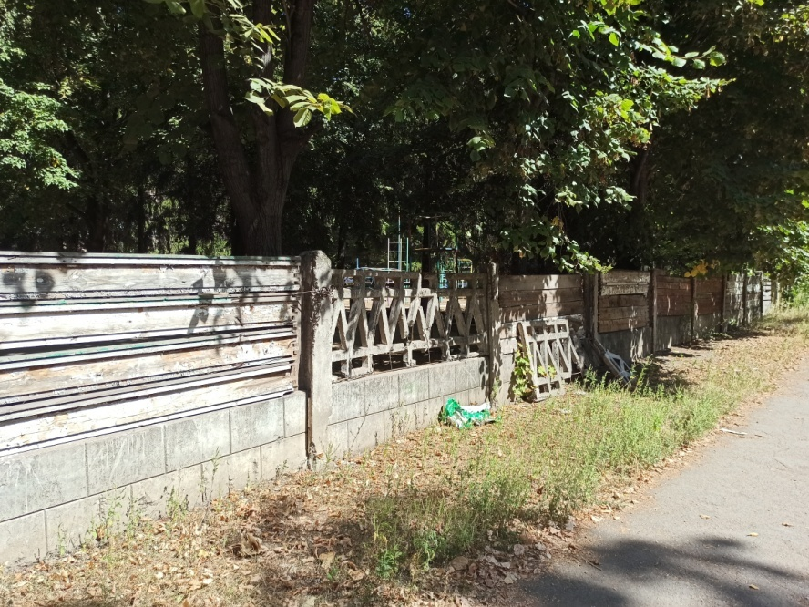

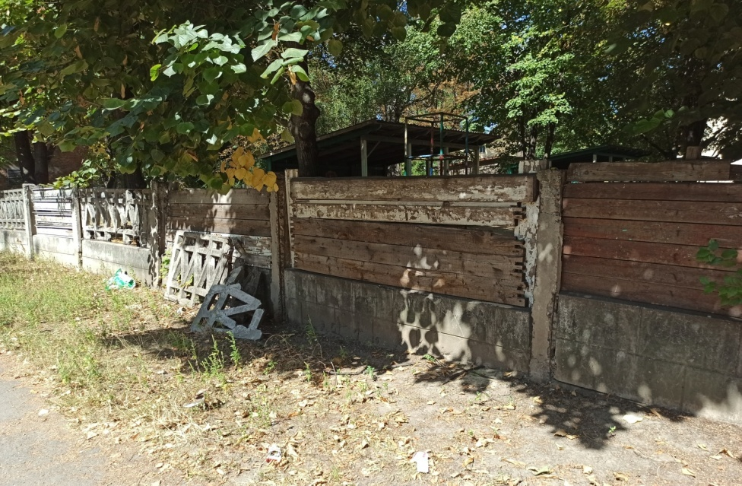

* 1. **Мета та завдання проєкту.**

***Метою*** реалізації проєкту є забезпечення безпечного та затишного перебування дітей на території дошкільного закладу.

В процесі реалізації проєкту буде вирішено такі ***завдання***:

1. Демонтаж існуючої огорожі;
2. Вивіз будівельного сміття.
3. Улаштування фундаментів огорожі;
4. Монтаж стовпів;
5. Встановлення секцій огородження за принципом конструктора.
6. Встановлення розсувних воріт з профнастилу.

Проєкт спрямований на реалізацію таких приорітетних напрямків та завдань, як благоустрій території та розвитку освітніх закладів комунальної власності міста, підтримки інноваційних методів освіти та виховання зростаючого покоління, розвитку і інклюзивної освіти. ( п.3.7.2.2. 3.7.2.8) Положення про порядок проведення конкурсу місцевих розвитку «Громадський бюджет», реалізація яких планується в 2021році.

**Технологія досягнення цілей.**

З метою поступового вирішення проблеми благоустрою території найближчим часом у КЗ «ДНЗ(ясла-садок)№220 КТ» КМР заплановано здійснити наступний комплекс заходів для реалізацію проєкту:

**ПЛАН – ГРАФІК РЕАЛІЗАЦІЇ ЗАХОДІВ ПРОЕКТУ**

|  |  |  |
| --- | --- | --- |
| **Тривалість**  **заходу (по етапах)** | **Захід** | **Виконавці/учасники** |
| **І етап** |  |  |
| Травень 2021 р. | Мобілізація фінансових, матеріальних та організаційних ресурсів.  Консультації з спеціалістами. | Керівник організації заявника  Керівник організації заявника |
| **ІI етап** |  |  |
| Червень 2021 р. | **Виконання робіт**  1. Демонтаж існуючої огорожі;  2.Вивіз будівельного сміття  3. Улаштування фундаментів огорожі; | Керівник організації заявника,  Керівник проєкту |
| Червень-Липень 2021р. | 3. Монтаж стовпів; | Керівник організації заявника,  Керівник проєкту |
| 4. Встановлення секцій  огородження  5. Встановлення воріт з профнастилу. | Керівник організації заявника,  Керівник проєкту |
| **IІІ етап** |  |  |
| Серпень 2021 р. | Апробація функціональності систем. Підготовка до введення об’єкту в експлуатацію. | Керівник організації заявника,  Керівник проєкту |
| Урочисте введення об’єкта в експлуатацію. | Керівник організації заявника |
| Поширення досвіду створення безпечних умов перебування дітей на території закладу, через висвітлення проєкту у ЗМІ та в ході публічних заходів. | Керівник організації заявника  Керівник проєкту |

* 1. **Очікувані результати від виконання проєкту**

Проведені в рамках проєкту заходи матимуть економічний, екологічний, естетичний та соціальний ефект.

**Перспективні наслідки реалізації проєкту:**

* Підвищить роль громадськості, бізнесових структур у вирішенні нагальних проблем;
* Зменшить соціальну напругу серед населення, чиї діти відвідують дошкільний заклад;
* Створить сприятливі санітарно-гігієнічні, безпечні умови для збереження здоров’я малюків;
* Ліквідують проблеми попадання на територію закладу бродячих собак, котів, сторонніх людей, випадкового сміття, яке через стару огорожу потрапляє на територію садочка і створить безпечні умови для дітей;
* Підвищить рівень довіри, поваги і взаємодопомоги між учасниками проєкту – місцевими органами влади, працівниками закладу, батьківською громадою – задля можливості реалізації інших актуальних проєктів.

**ІІІ. Бюджет проєкту**

Загальний бюджет проєкту становить **240 330**  гривень, у тому числі:

|  |  |  |  |  |  |  |  |
| --- | --- | --- | --- | --- | --- | --- | --- |
| ***№***  ***п/п*** | ***Захід*** | ***Стаття витрат***  ***(товар, робота, послуга)*** | ***Розрахунок статті витрат\**** | | | ***Джерела фінансування*** | |
| ***орієнтовна ціна за од. (грн) \*\**** | ***кіль-кість*** | ***сума***  ***(грн) \*\**** | ***громад-ськийбюджет(грн) \*\**** | ***співфінансування автора (грн) \*\**** |
| 1 | **Поточний ремонт огорожі** |  |  |  |  |  |  |
|  | Демонтаж старого паркану та вивіз будівельного сміття | послуга | 50000грн | 1 | 50000грн | 50000грн |  |
|  | Улаштування стовпчиків, секцій паркану, воріт. | послуга | 190 330 грн | 1 | 190 330 грн | 185 523  грн | 4807грн. |
| Разом | | |  |  | 240 330 грн | 235 523 грн | 4807 грн |
| Всього: | | |  |  | 240 330 грн | 235 523 грн | 4807 грн |
| ***Загальний бюджет проєкту (грн)**:*** | | | | | 240 330 грн | 235 523 грн | 4807 грн |
| ***Питома вага витрат до загального бюджету проєкту, %*** | | | | | 100% | ***98%*** | ***2%*** |

|  |  |  |  |  |  |  |
| --- | --- | --- | --- | --- | --- | --- |
| Автор проєкту |  |  |  | Колесник Л.А. |  |  |
|  |  | *підпис* |  | *ПІБ* |  | *Дата* |